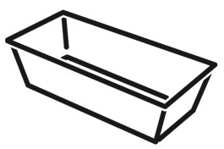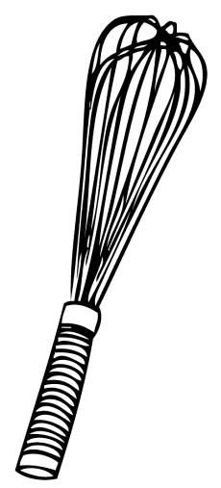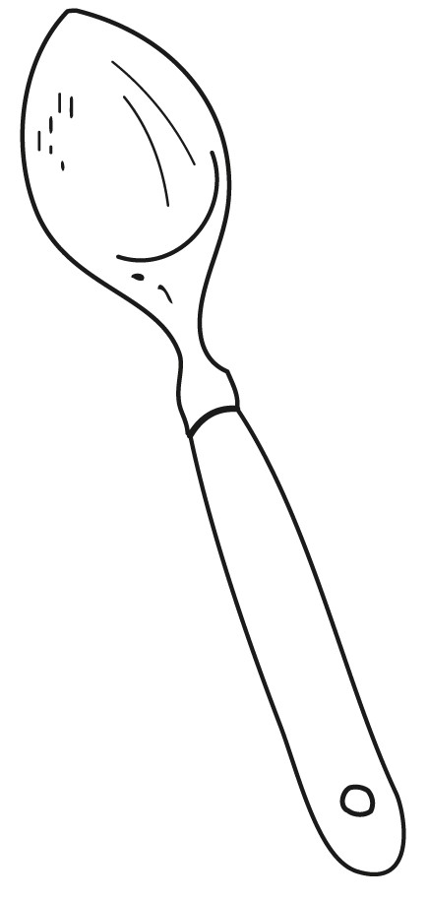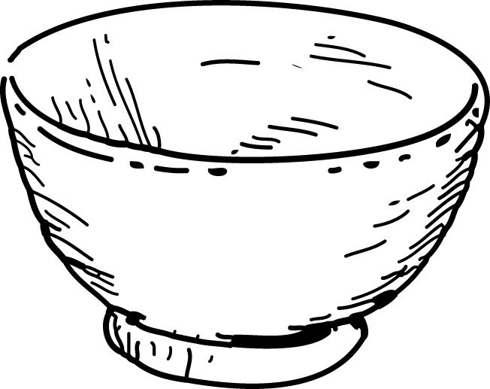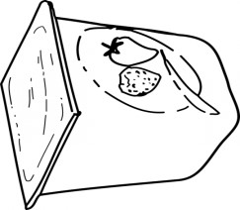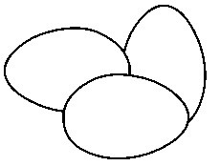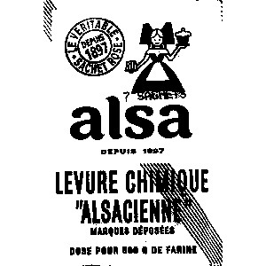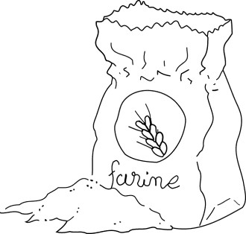

Les ustensiles

1

pot de yaourt

saladier

1

cuillère

1

fouet

1

moule à gâteau

1

Déroulement

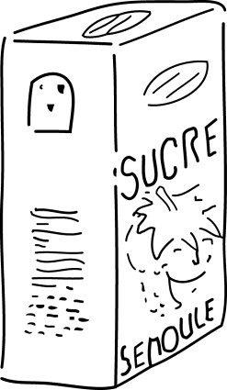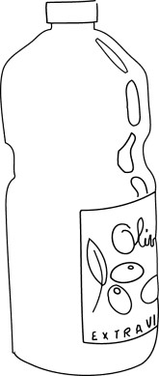

Les ingrédients

1

2

de

3

de

3

1

½ de

|  |  |
| --- | --- |
| Mélanger le yaourt, le sucre, la farine, l’huile avec le fouet. | Ajouter les œufs et la levure. Remuer avec le fouet |
| Verser la pâte dans le moule. | Faire cuire à 180°C pendant 35 min. |

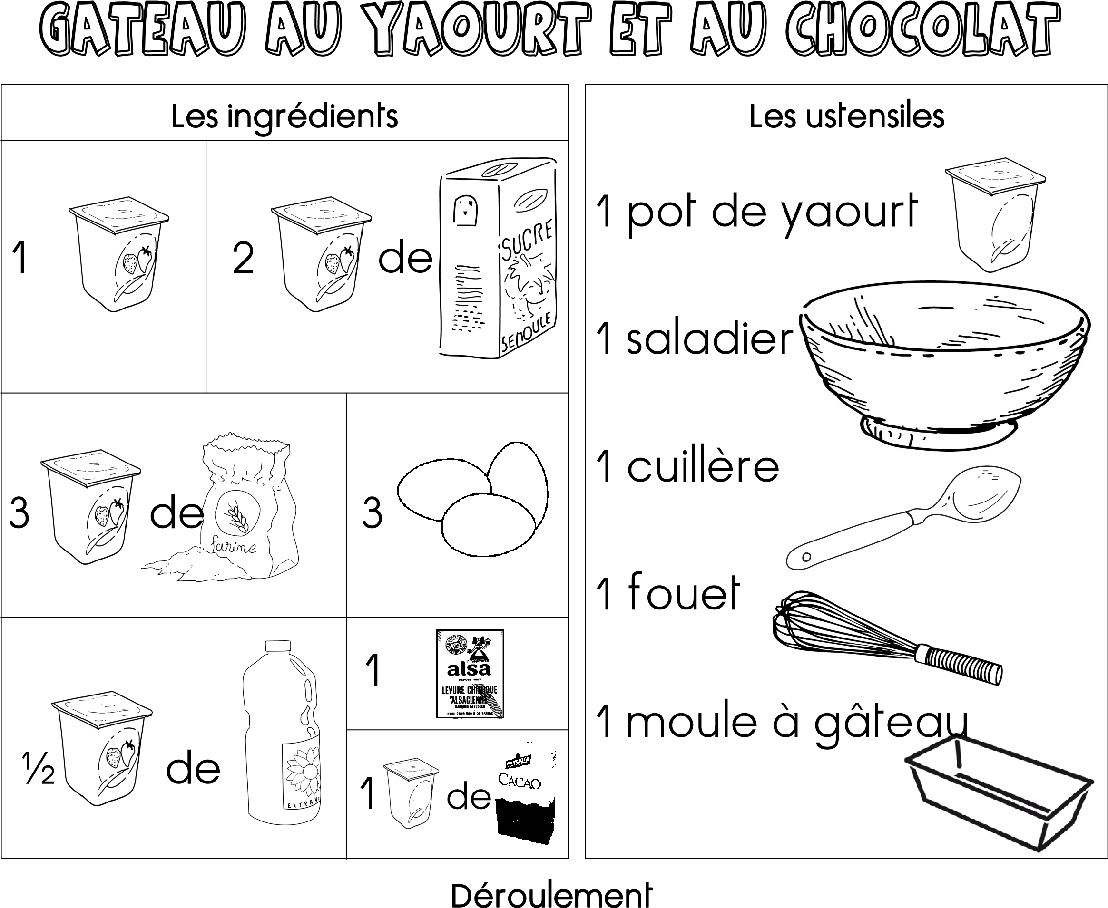

|  |  |
| --- | --- |
| Mélanger le yaourt, le sucre, la farine, l’huile avec le fouet. | Ajouter le cacao, les œufs et la levure. Remuer avec le fouet |
| Verser la pâte dans le moule. | Faire cuire à 180°C pendant 35 min. |

.